云就业平台学生操作指南
手机端：
一、关注微信公众号
公众号搜索名称：贵州民族大学云就业平台，进行关注。
或扫描下方二维码进行关注：
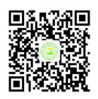
二、关注后点击毕业生--个人中心，用学号(用户名)+学号后六位(密码)进行登录。
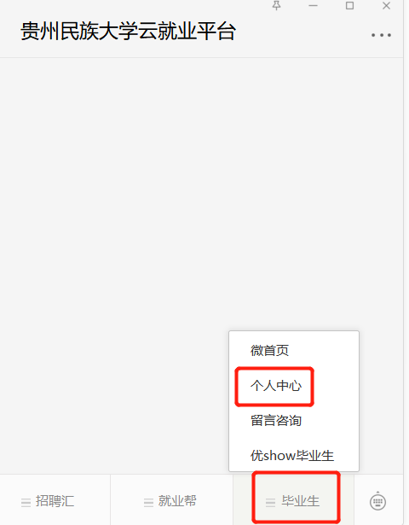
图1 进入个人中心
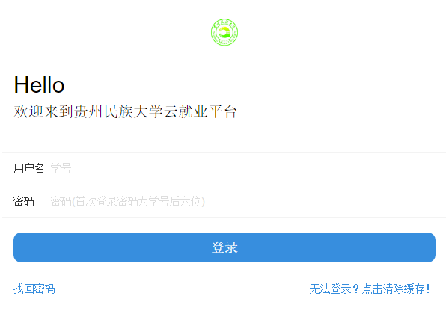

图2 登录

学生从个人中心登录上去即可完成账号绑定，可正常接收学校发送的通知信息。
三、修改密码
登录成功后，点击“修改密码”，进行密码修改。
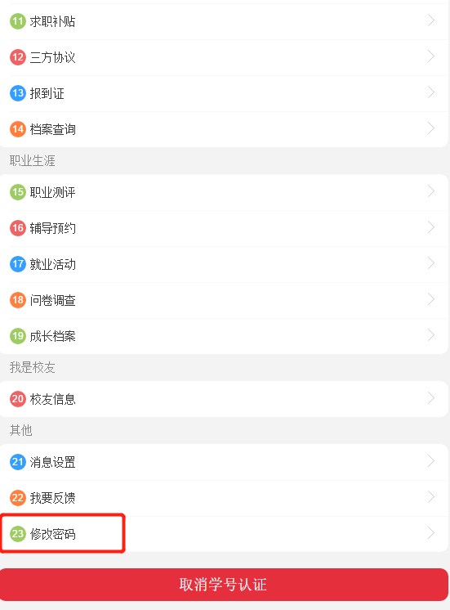
图3 修改密码
四、制作个人简历
简历完善：进入“个人中心”后，点击“简历管理”，添加“求职意向”、“自我介绍”、“教育经历”、“能力介绍”等相关内容，简历完善度达“70%”以上后即可投递简历。
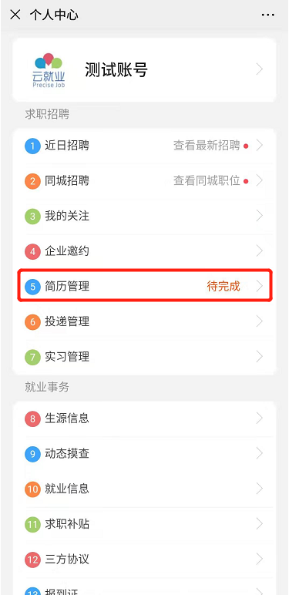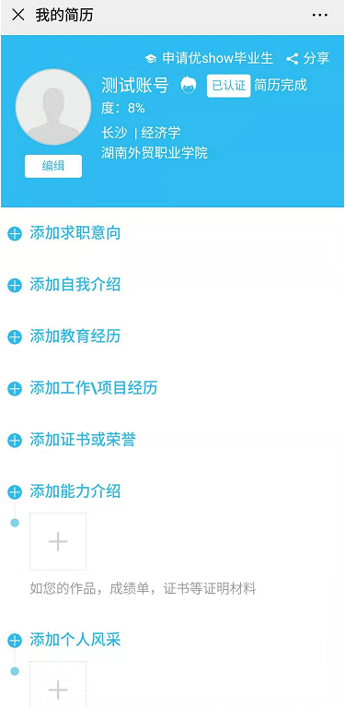
图4 简历管理

五、查看最新职位、搜寻岗位、投递简历
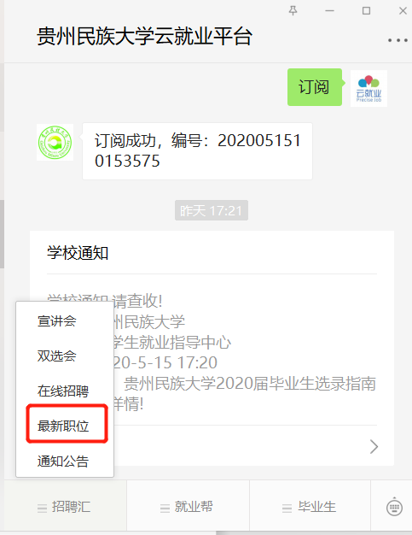
图5 查看最新职位
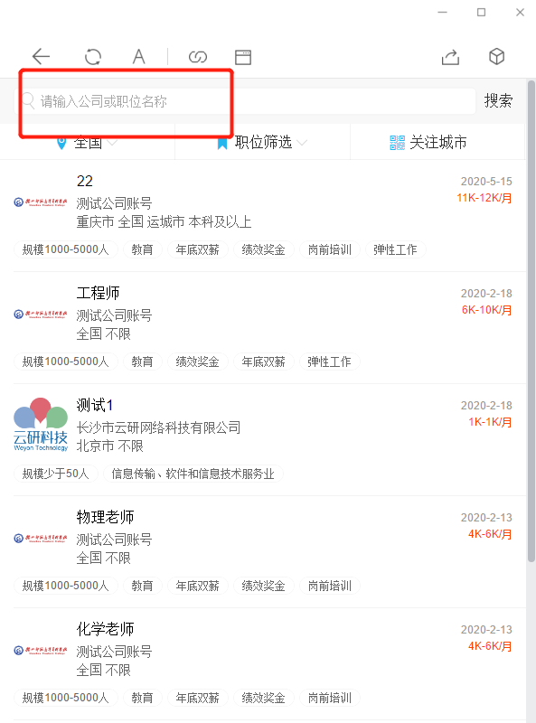
图6 搜寻查看岗位

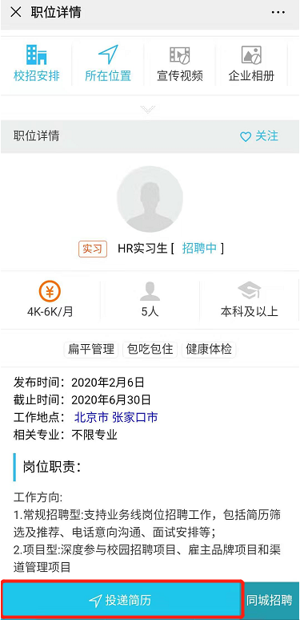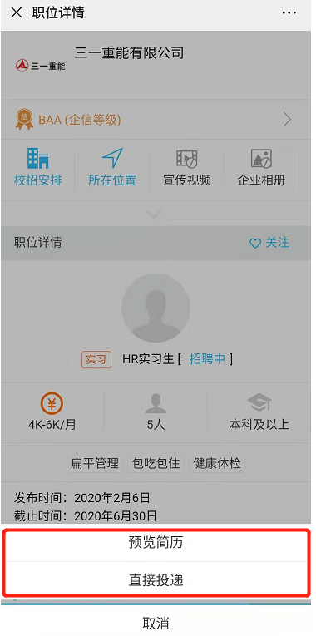
图7 投递简历
六、查看简历投递情况
毕业生-个人中心登录之后，点击投递管理，即可查看投递过的公司处理简历的进度。

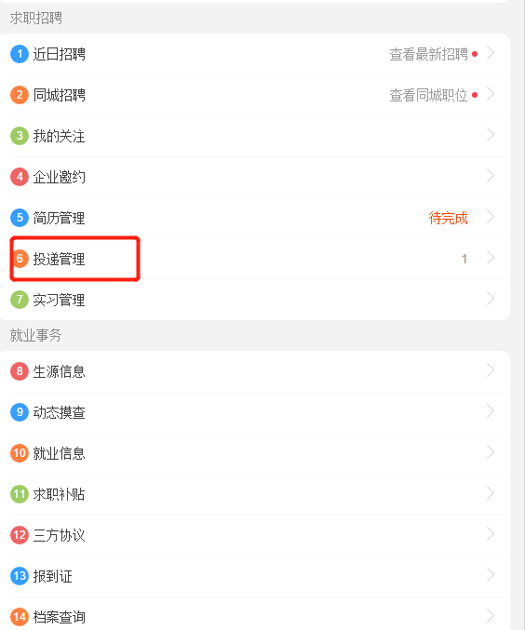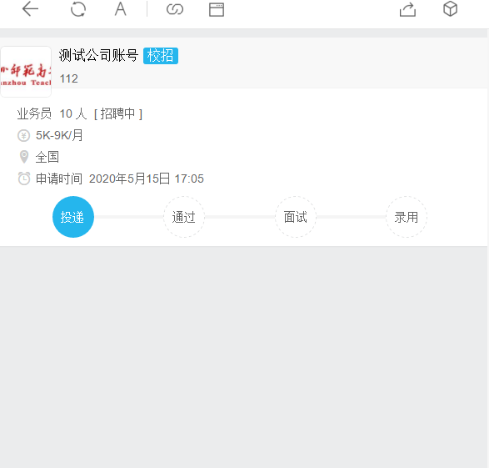
图8 投递管理

电脑端：

一、通过下方链接进去学校就业网站
链接：http://gzmu.bysjy.com.cn/index
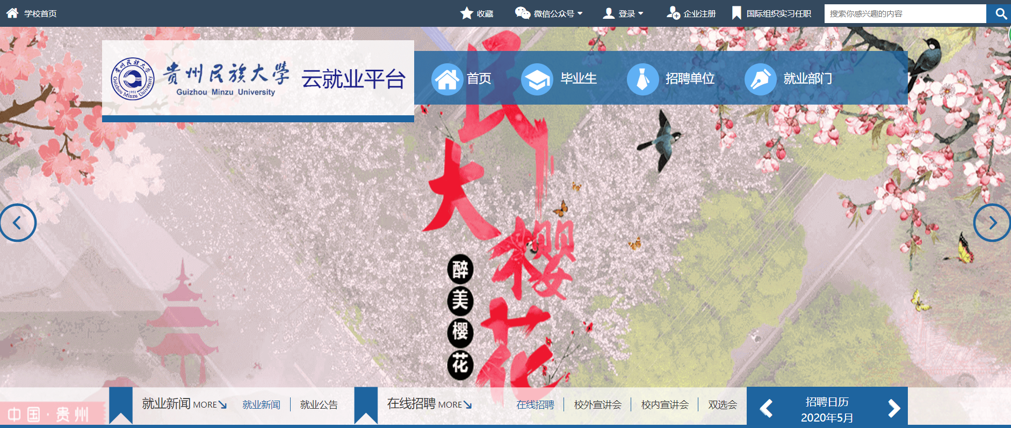

二、点击登录-学生登录，用学号(用户名)+学号后六位(密码)进行登录。

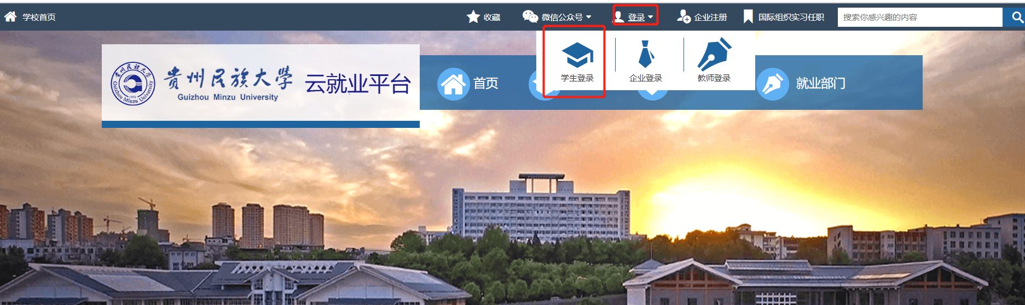

三、修改密码

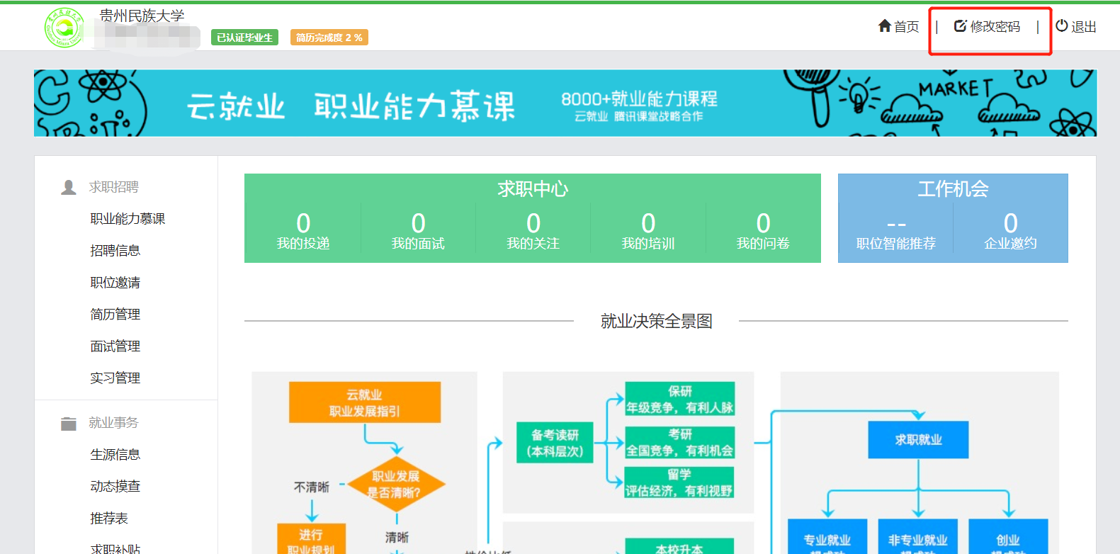
点击右上角修改密码即可修改。

四、制作个人简历
点击简历管理，按提示完成“求职意向”、“自我介绍”、“教育经历”、“能力介绍”等相关内容，简历完善度达“70%”以上后即可投递简历。
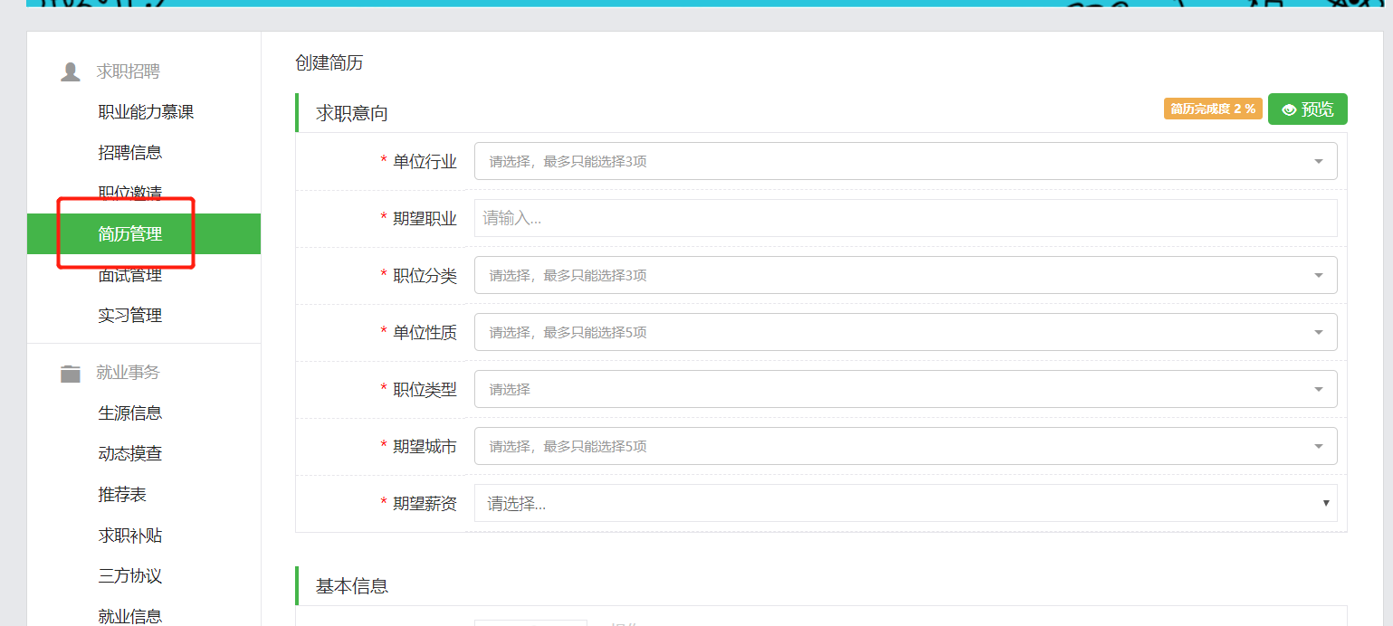
五、查看最新职位、搜寻岗位、投递简历
登录成功后点击招聘信息，可以按类型查看职位并进行简历的投递。
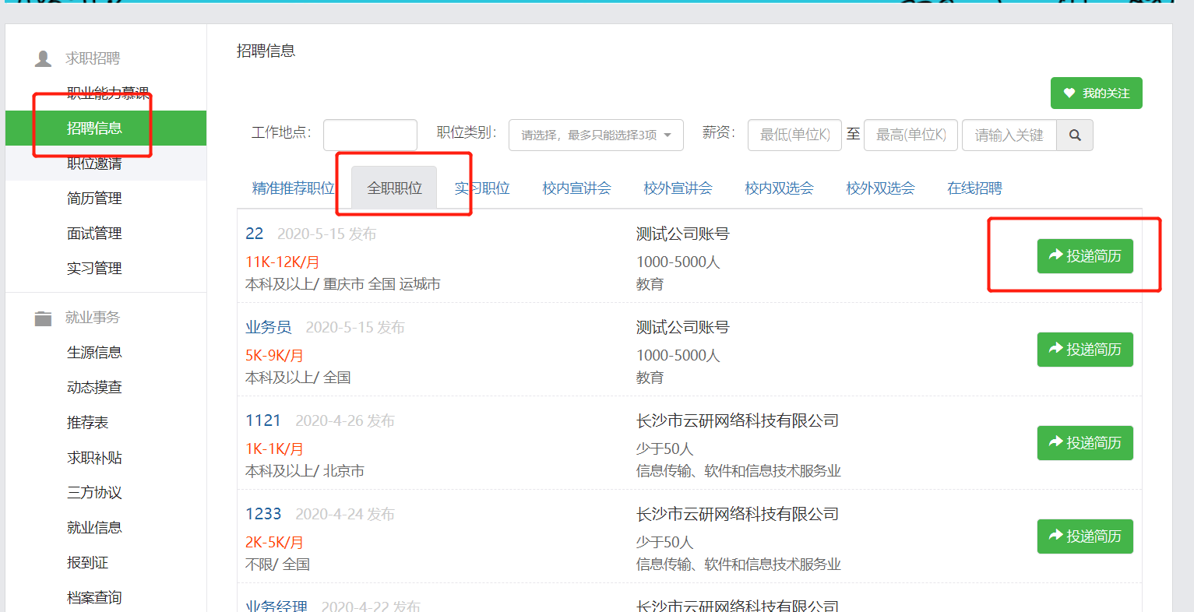

六、查看简历投递情况
点击“面试管理”可查看简历投递情况，点击详情可查看投递过的公司处理简历的进度。

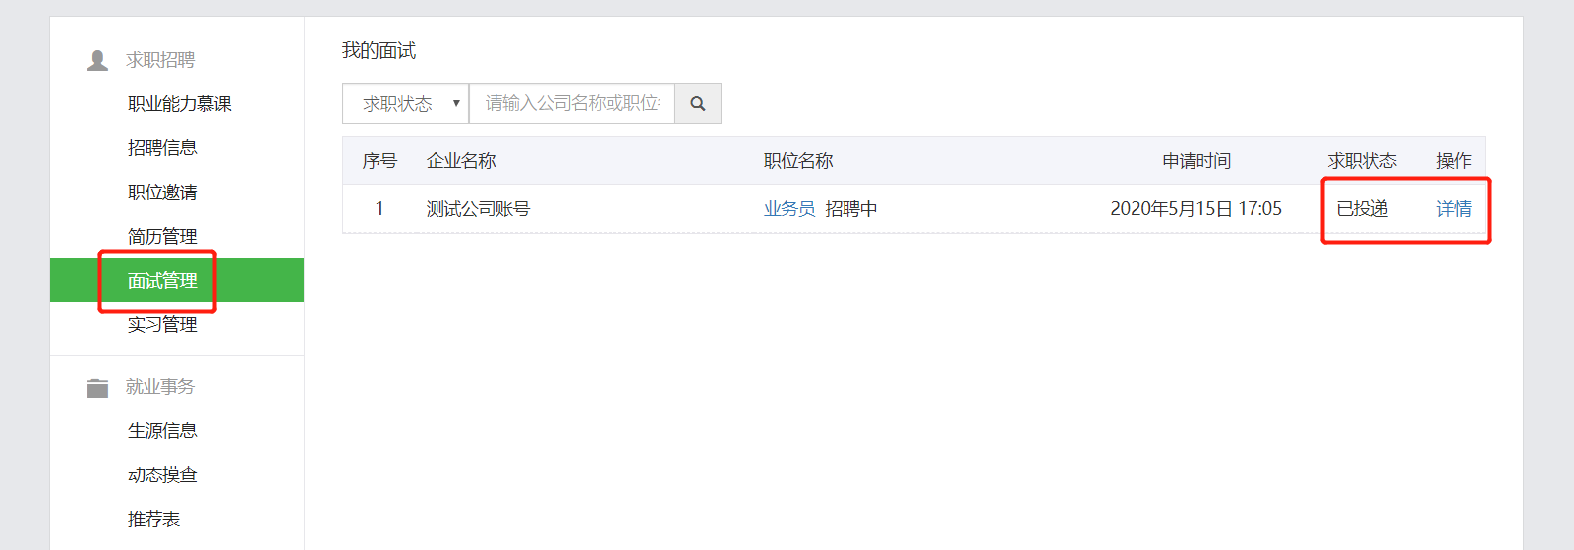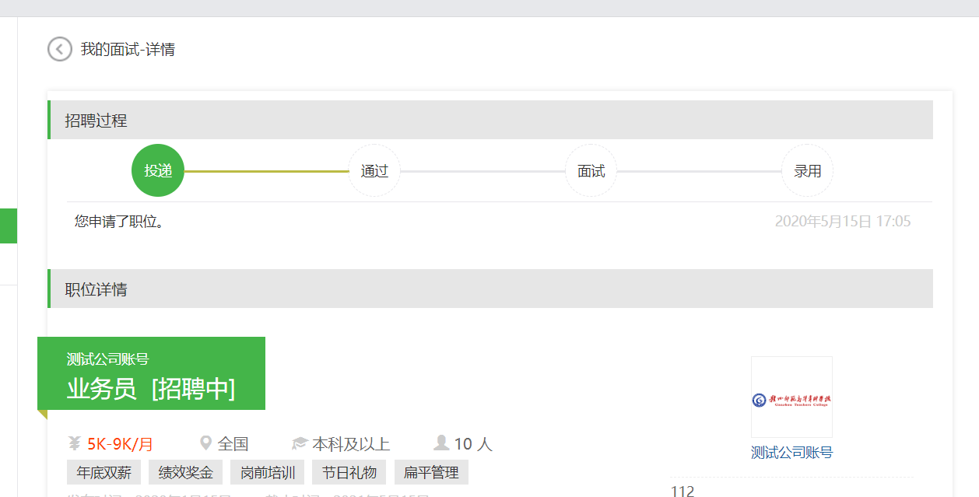

注：如学生未登录微信端先登录网页，会提示学生扫码进行微信绑定，扫码完成绑定后即可正常登录

